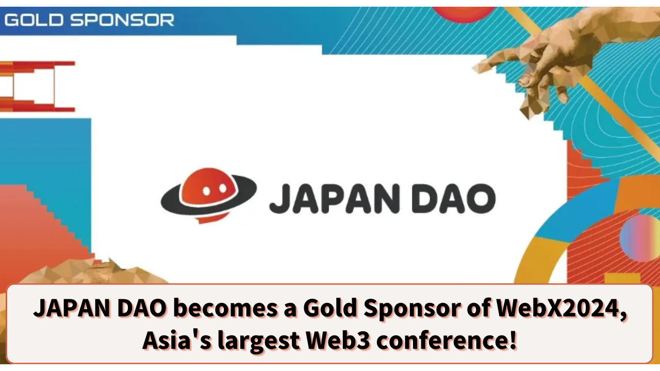

**JAPAN DAO Torna-se Patrocinador Ouro da Maior Conferência Web3 da Ásia, WebX2024!**

**Olá a todos os membros da família JAPAN DAO☆**

**Hoje, temos notícias incríveis que estão abalando a indústria do Web3! JAPAN DAO tornou-se patrocinador ouro da WebX2024, a maior conferência Web3 da Ásia.**

# O que é WebX2024?

WebX2024 é a maior conferência Web3 da Ásia, organizada pela LINE NEXT Inc., uma empresa do grupo LINE Yahoo. Ela será realizada nos dias 28 e 29 de agosto de 2024 no The Prince Park Tower Tokyo.

No ano passado, o "WebX 2023" foi um enorme sucesso, com 16.500 participantes, 290 palestrantes e 372 empresas patrocinadoras e parceiras. Este ano, o evento será ainda maior, reunindo empresas líderes e especialistas da indústria Web3 para o maior encontro do tipo!

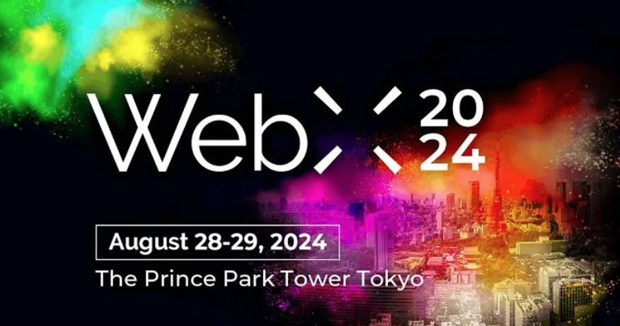

# Detalhes do WebX2024

Datas: 28-29 de agosto de 2024  
Local: The Prince Park Tower Tokyo  
Organizador: Comitê Executivo WebX  
Público-alvo: Especialistas, empresas, investidores, funcionários do governo e mídia relacionados a criptomoedas, blockchain e Web3

Principais Palestrantes:  
- Fumio Kishida (Primeiro-Ministro do Japão)  
- Jeff Ren (Parceiro, OKX Ventures)  
- Audrey Tang (Ministra Digital de Taiwan)  
- Daniel Albert (Diretor Executivo, Solana Foundation)  
- Richard Teng (CEO, Binance)  
- Laurence Moroney (Google / Líder de IA)

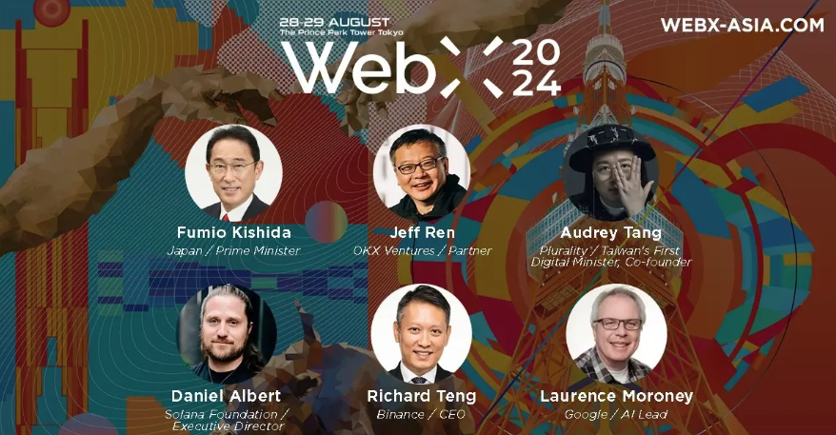

# Envolvimento do JAPAN DAO

JAPAN DAO foi nomeado patrocinador ouro da WebX2024, marcando um passo importante que demonstra sua presença e influência em rápido crescimento na indústria Web3.

Além disso, o JAPAN DAO terá um estande no evento, o que contribuirá significativamente para aumentar o reconhecimento do JAPAN DAO IP e do SmartPocket. Esta é uma ótima oportunidade para muitos participantes experimentarem diretamente os projetos e tecnologias inovadoras do JAPAN DAO.

Além disso, Yuda (@yudajapandao), fundador do JAPAN DAO, está programado para discursar na WebX2024. Neste discurso, espera-se que Yuda fale sobre a visão do JAPAN DAO e novas perspectivas para o futuro. Como uma figura de destaque na indústria Web3, o discurso de Yuda deve ter um impacto significativo em toda a indústria.

Através deste discurso e da exposição do estande, a visão do JAPAN DAO para o futuro do Web3 e do entretenimento será compartilhada com um público mais amplo.

# Conclusão

O fato de o JAPAN DAO se tornar patrocinador ouro e expor na maior conferência da Ásia, a WebX2024, representa um movimento importante na indústria Web3. Espera-se que este evento expanda ainda mais a influência do JAPAN DAO.

Se você está interessado em Web3 ou nas últimas tendências tecnológicas e de negócios, não perca este evento!

Para saber mais sobre as atividades do JAPAN DAO, siga as contas oficiais abaixo para obter as atualizações mais recentes!

* 🐦 X (anteriormente Twitter): @japannftmuseum
* 💬 Discord: JAPAN DAO Oficial
* 📸 Instagram: @japannftmuseum

Certifique-se de seguir e dar um like 💛!